объединение "Основы медицинской грамотности"
Тема «Типы лечебно-профилактических учреждений» (ЛПУ)
Лечебно-профилактические учреждения (ЛПУ) - учреждения, оказывающие медицинскую помощь.
Все лечебно-профилактические учреждения в Российской Федерации делятся на три типа:

амбулаторный | стационарный | комбинированный
амбулатория, поликлиника,  здравпункт,  станция скорой помощи, женская консультация. | больница,  клиника,  госпиталь,  санаторий | медико-санитарная часть, диспансер,  объединенные больницы
пациент получает медицинские услуги, но проживает дома | пациент получает медицинские услуги и проживает там же (во время лечения) | комбинированного сочетают в своём составе и амбулатории (поликлиники), и стационары
Если у человека серьезное заболевание, он нуждается в длительном лечении, его положат в больницу. В случае если больной может самостоятельно принимать лечение, не требуется операций, он после приема врача находится и лечится дома.
Характеристика больничных учреждений
Больница – ЛПУ стационарного типа для пациентов, нуждающихся в круглосуточном наблюдении, лечении и уходе с пребыванием на больничной койке.

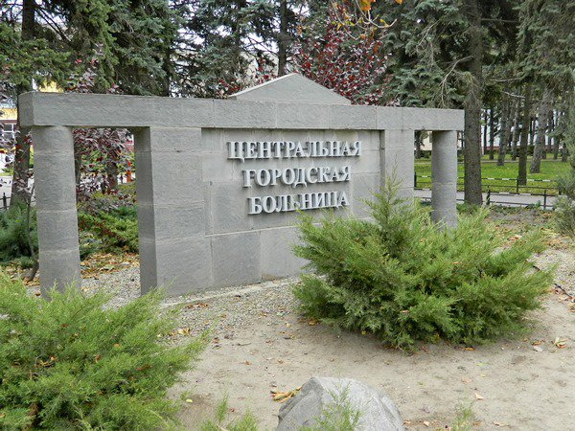



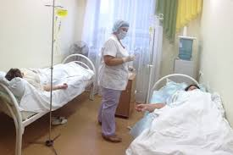

Госпиталь - больница, где получают медпомощь военнослужащие и инвалиды боевых действий.

Клиника - кроме лечения пациентов, проводится обучение студентов и научно-исследовательская работа учёных медицинских ВУЗов.

Соблюдается :
Лечебно- охранительный режим – это система организационных мероприятий и правил, направленных на обеспечение физического и психологического комфорта больных.

Гигиенический режим – это научно обоснованная система норм и правил, регулирующих надлежащие коммунальные условия в помещениях больниц.

Противоэпидемический режим – это система мероприятий, направленных на предупреждение внутрибольничных инфекций.

Основные структурные подразделения больницы:
приёмное отделение - приём, регистрация, санитарная обработка;
лечебные отделения - в них осуществляется диагностика заболеваний, лечение, наблюдение и уход за больными;
отделения специальных видов лечения – физиотерапии, гидротерапии, ЛФК, лучевой терапии и т.д.;
диагностическое отделение - проводятся лабораторные, рентгенологические, эндоскопические и другие исследования.

Основными в штате отделения стационара являются должности заведующего отделением, врача-ординатора, старшей медсестры, медицинской сестры, сестры-хозяйки.

Родильный дом – оказание квалифицированной стационарной помощи женщинам в период беременности, родов.

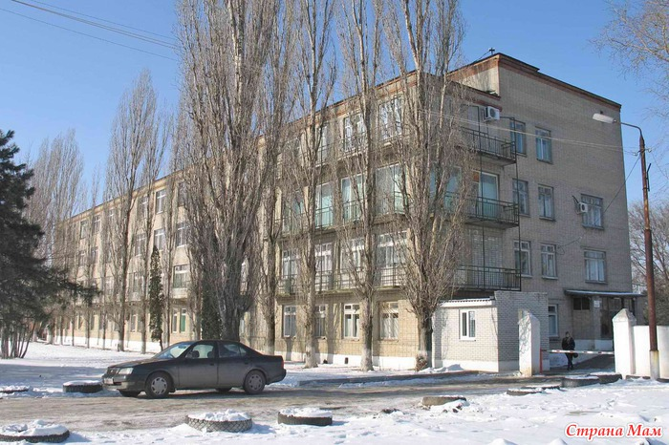

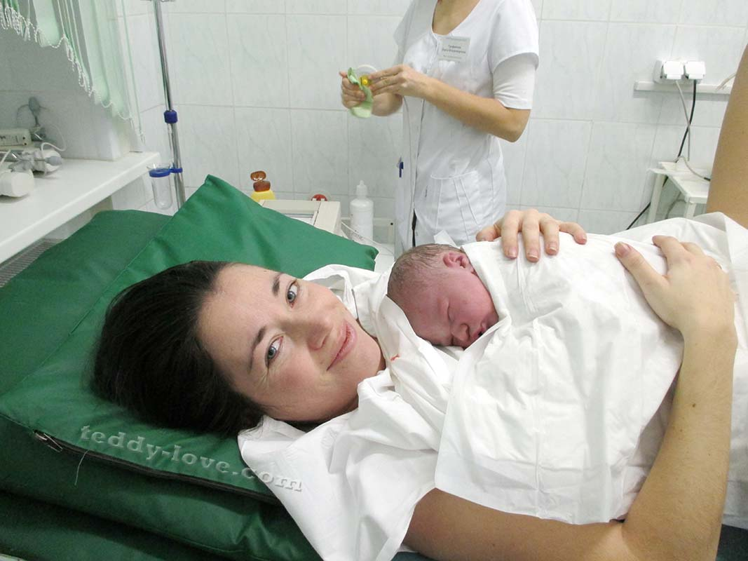
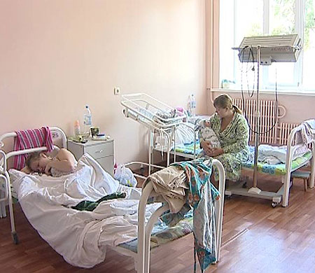

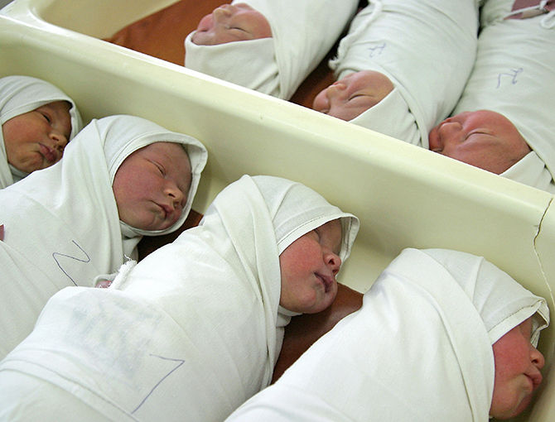
Санаторно-курортные учреждения – ЛПУ, предназначенное для долечивания больных преимущественно природными лечебными факторами (минеральные источники, лечебные грязи, целебный климат, морские купания и др.) в сочетании с физиотерапией, лечебной физкультурой, лечебным питанием и др.

Диспансеры – это специализированные учреждения, занимающиеся лечением и профилактикой одного или группы родственных заболеваний (кардиологический, онкологический, кожно-венерический, противотуберкулёзный, психоневрологический, наркологический, эндокринологический, врачебно-физкультурный).
Диспансер ставит выявленных больных на учёт, проводит систематическое лечение и наблюдение за ними.
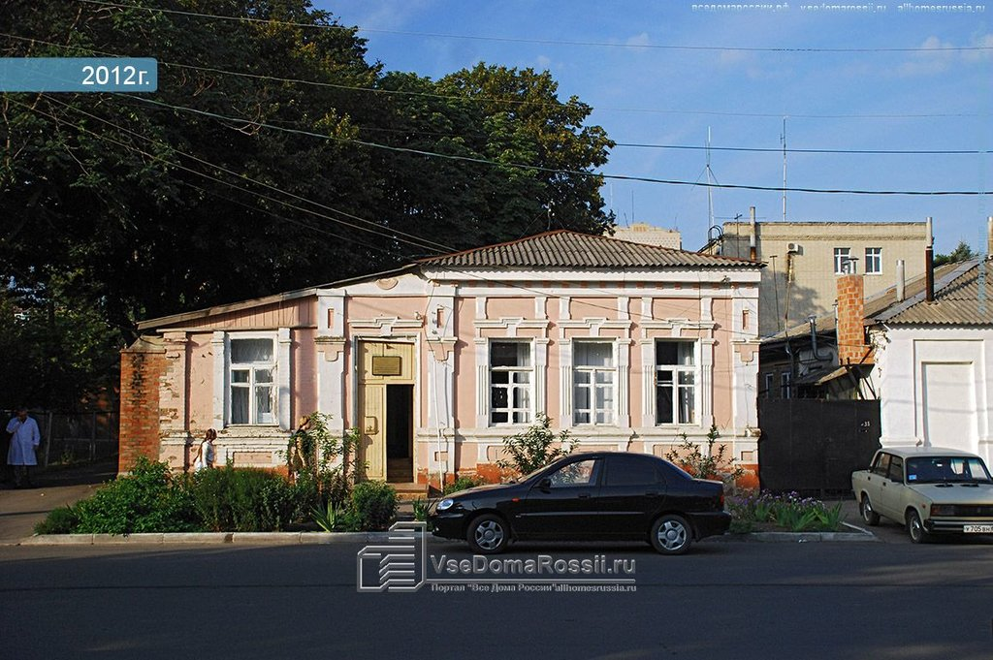

Характеристика амбулаторно-поликлинических учреждений

Амбулатория -обслуживает население сельского или городского участка, работников небольшого предприятия. В штате - 1-5 врачей, помощь в амбулатории и на дому. Амбулатории подчиняются поликлинике и контролируют работу фельдшерско-акушерских пунктов (ФАП).

ФАП - в сельском населённом пункте, заведует пунктом фельдшер, который оказывает первую доврачебную помощь, занимается профилактикой заболеваний, участвует в текущем санитарном надзоре.
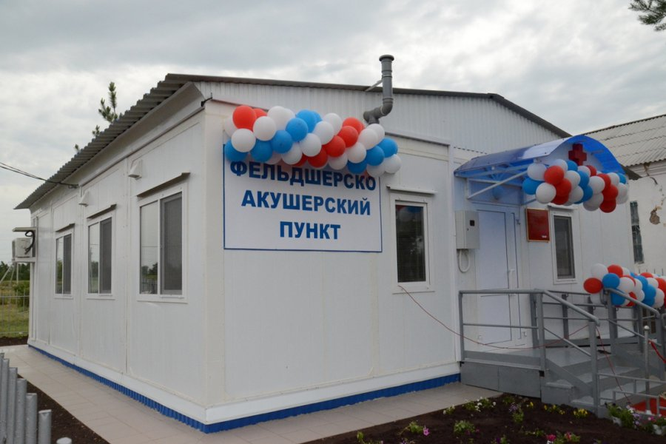

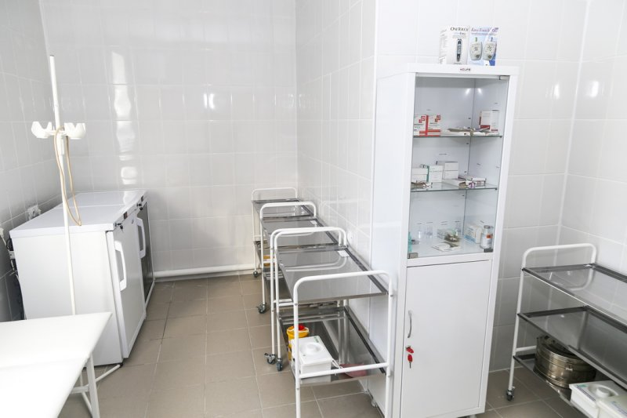
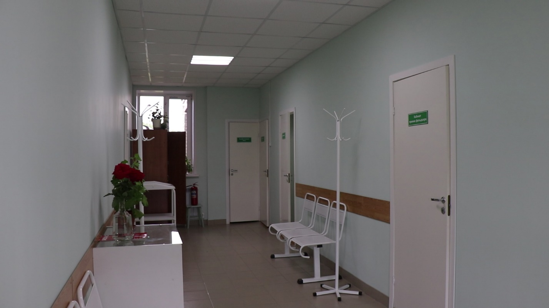

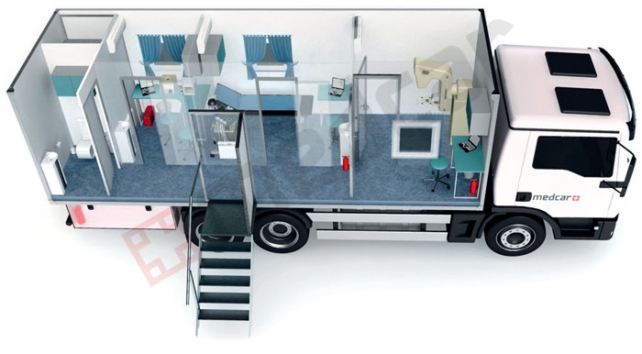

Поликлиника – это ЛПУ, в котором оказывается медицинская помощь приходящим больным, а также больным на дому. Ведут приём врачи различных специальностей, работают лаборатории и диагностические кабинеты, процедурные и манипуляционные.
Основные структурные подразделения: регистратура, основные врачебные кабинеты - терапевт, хирург, невролог и др., кабинеты узких специалистов (кардиологический, ревматологический, эндокринологический и т.д.), процедурный кабинет; диагностические: рентгенологический кабинет, кабинет (отделение) функциональной диагностики, медицинской статистики, административно-хозяйственная часть.
Работает по участково-территориальному принципу – для оказания амбулаторно-поликлинической помощи населению, проживающему в районе её деятельности (600-700 человек на участке).

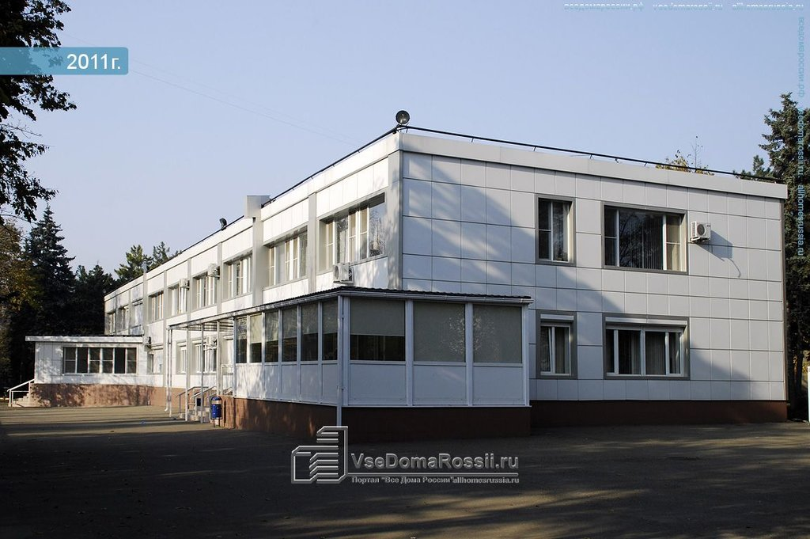

Женская консультация – ЛПУ, оказывающее амбулаторную акушерско-гинекологическую помощь женскому населению.
Работает по участковому принципу.

Станция скорой медицинской помощи (СМП) оказывают скорую и неотложную медпомощи в любое время суток. Работают по территориальному принципу. Основной функциональной единицей станции является выездная бригада: врачебная, фельдшерская, интенсивной терапии, узкопрофильная специализированная.
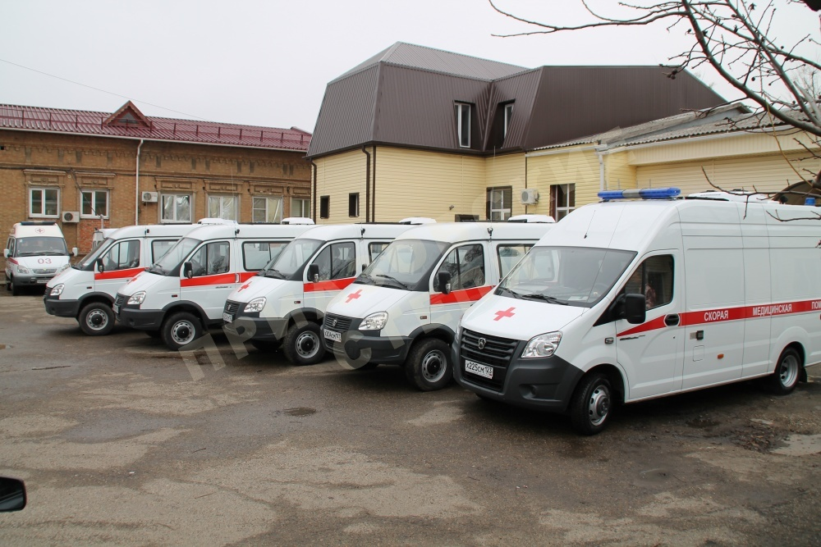

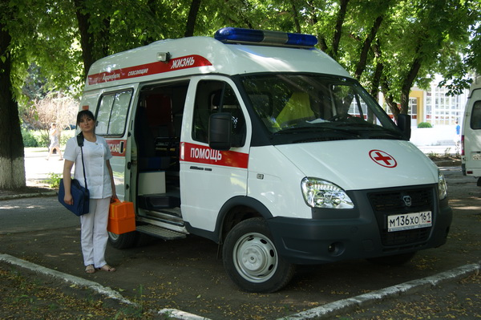
Характеристика ЛПУ комбинированного типа
Медико-санитарная часть (МСЧ) – это комплексное лечебно-профилактическое учреждение, организуемое для оказания медико-санитарной помощи рабочим крупного промышленного предприятия. В состав МСЧ обычно входят поликлиника и стационар с лечебно-вспомогательными подразделениями.
В последние десятилетия появились и другие типы ЛПУ, такие как хосписы или дома сестринского ухода.

Хоспис – это учреждение, оказывающее помощь смертельно или длительно болеющим людям. Цель хосписа – создать комфортные условия для больного и оказать поддержку его семье. Возглавляет хоспис специалист с высшим сестринским образованием.

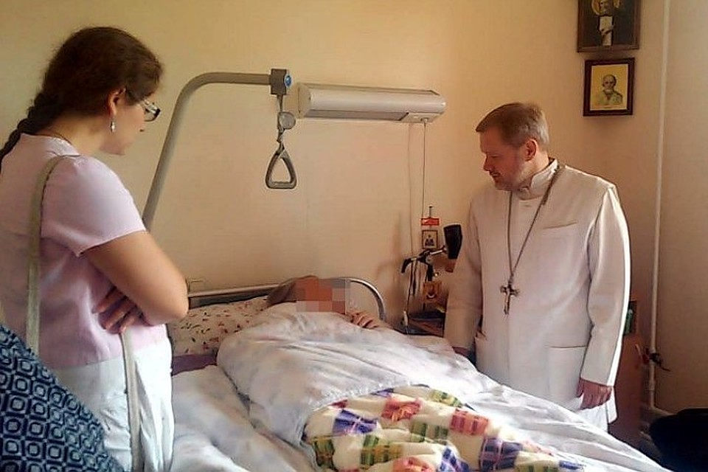
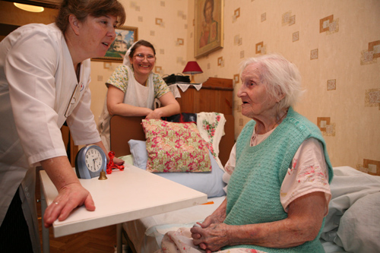
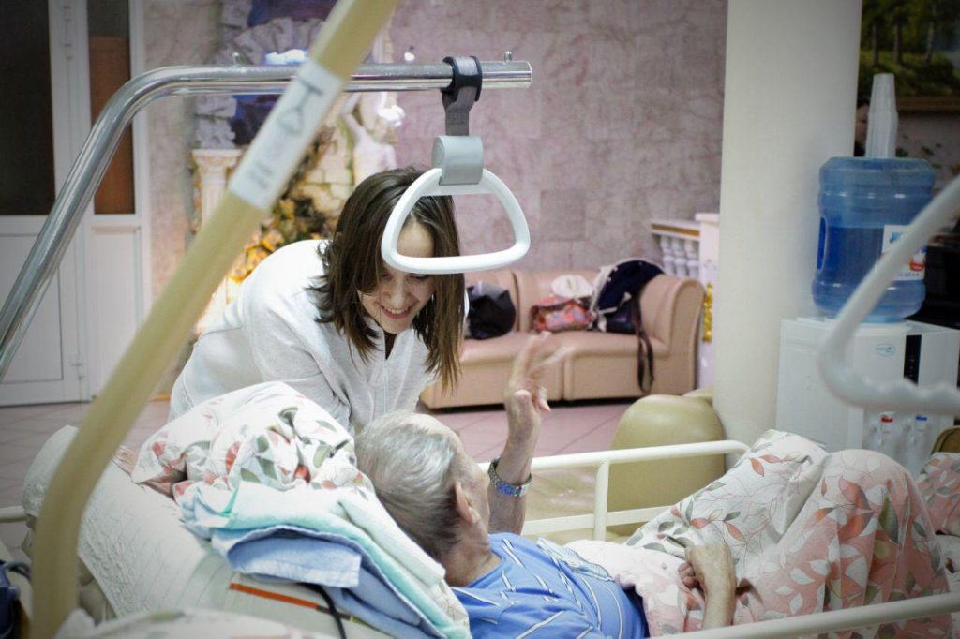

Теперь вы знаете, куда надо обратиться за медицинской помощью.

 Закрепление нового материала.

Игра – задание "Закончите предложение"

1. Если человеку необходима операция, его положат в ...

2. Человек заболел, он должен обратиться в ...

3. Человек упал и повредил ногу, он должен обратиться в ...

4. Серьезное обследование по одному конкретному заболеванию можно в ...

Слова для справок: поликлиника, диспансер, аптека, скорая помощь, больница.

Игра – задание «Куда обратиться?»

1.Поднялась высокая температура, надо вызвать врача. Ваши действия (позвонить в поликлинику, скорую помощь, сам дам лекарства).

2. Человек жалуется на резкую боль в животе. Ваши действия (позвонить в скорую помощь, предложить пойти в поликлинику, дать лекарства).

3. Врач выписал рецепт. Ваши действия (пойти на рынок, в аптеку, посмотреть в домашней аптечке).

Задание:
Изучить конспект темы «Типы лечебно-профилактических учреждений»
Посмотреть видео «История отечественной медицины»
Выполнить задание
Прислать фотоотчёт в ватсап на номер 89525635480 или на мою электронную почту viera.liemieshieva@mail.ru

